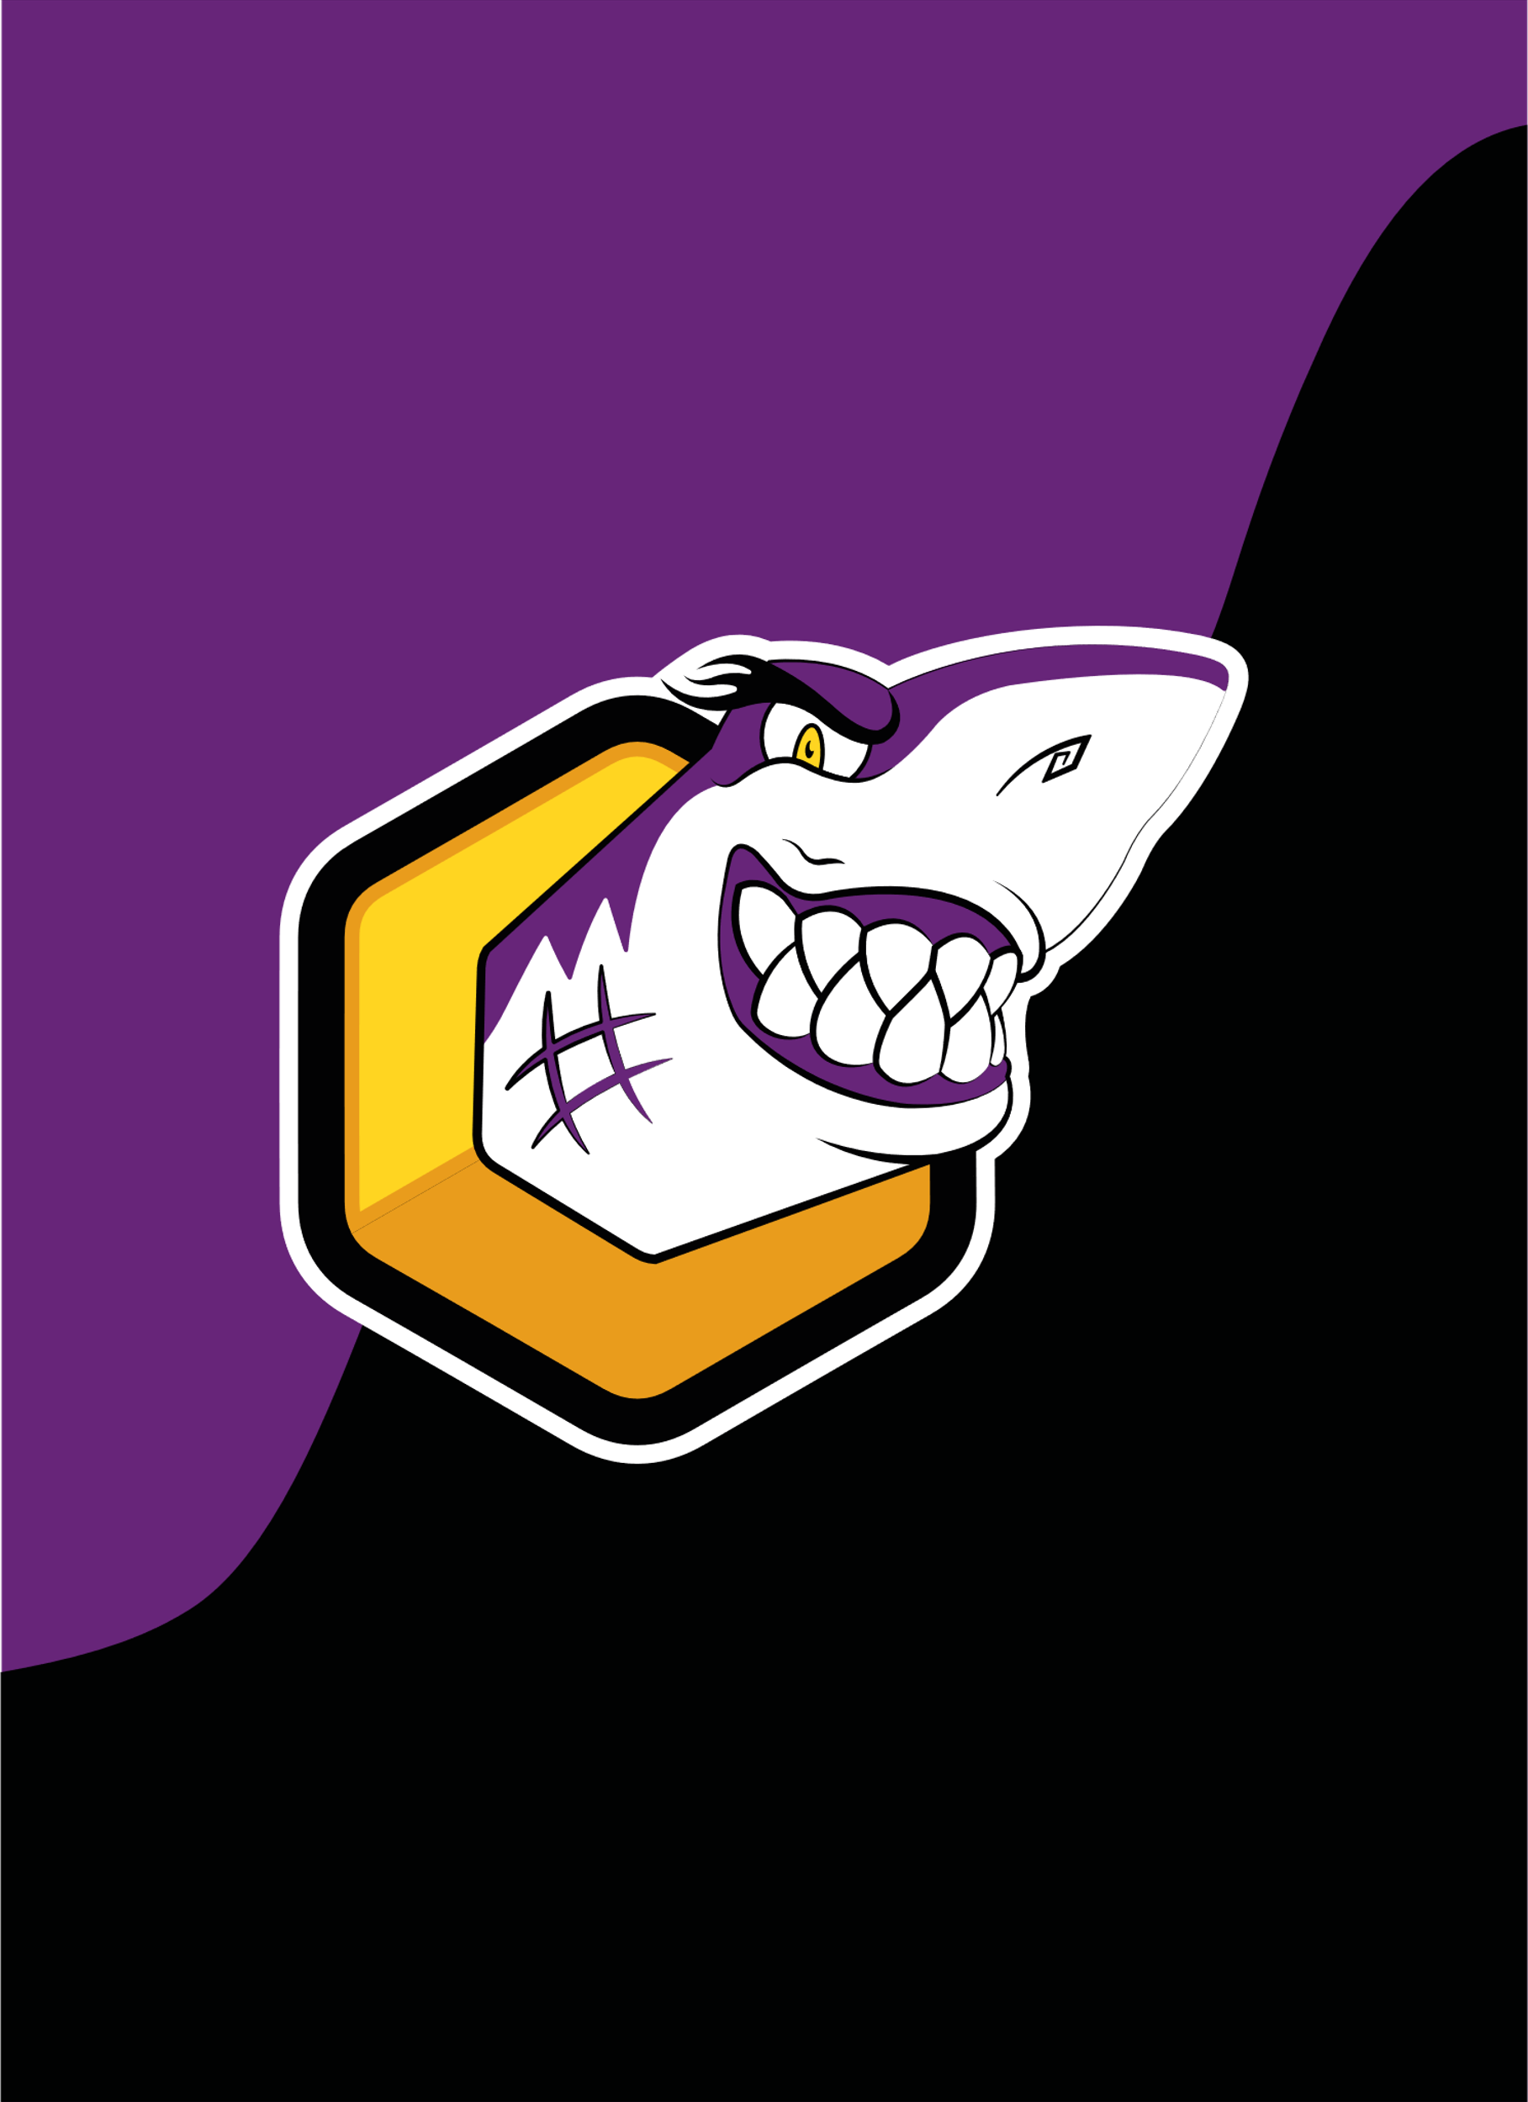

#Grupo6

Formato de Informe de Seguimiento

Formato de Informe de Seguimiento

Número del grupo | 61

Sprint No:
Identificación del equipo: | C-SHARK
Integrantes del equipo: | Jhoan Sebastian Burbano  Brian Güiza Molina  Valentina Arias Varela  Lina María Ramírez  Juan Pablo ríos Naranjo

